Дванадцяте березня
Українська мова
Класна робота
Тема: Морфологічна помилка. Іменник. Рід іменників. Паралельні родові форми іменника. (КОНСПЕКТ) + 1,2 впр.
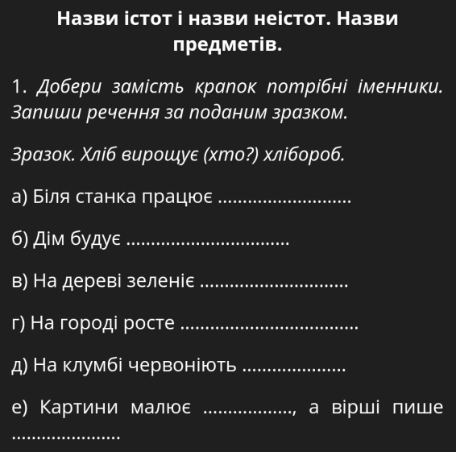
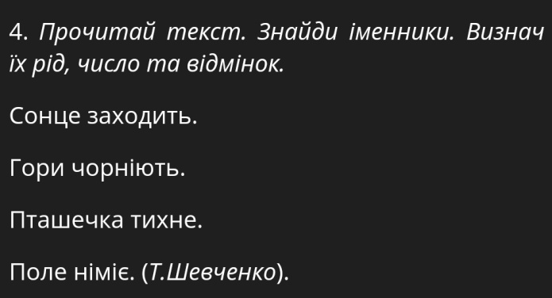
Д/з:Вивчити коспект, виконати 3,4 впр.
